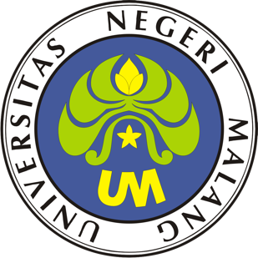

PROSEDUR OPERASIONAL BAKU

TEAM TEACHING

PASCASARJANA
UNIVERSITAS NEGERI MALANG
2019

PROSEDUR OPERASIONAL BAKU PENYUSUNAN
TEAM TEACHING
PASCASARJANA
UNIVERSITAS NEGERI MALANG

KODE DOKUMEN | UPM-PPS . A5. 0002
REVISI | 1
TANGGAL | 1 DESEMBER 2018
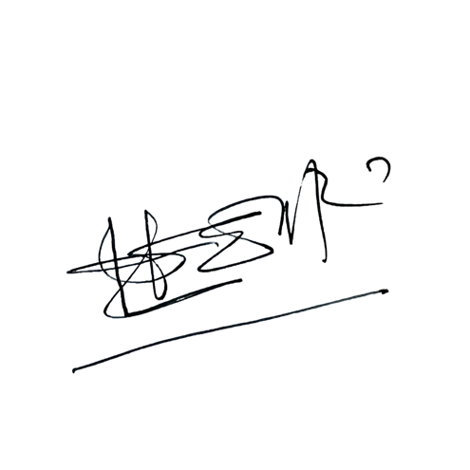  Diajukan oleh | 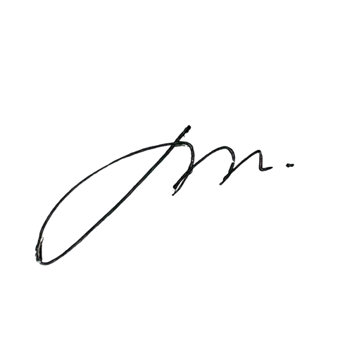  WAKIL DIREKTUR  Prof. Dr. Nurul Murtadho, M.Pd  NIP 196007171986011001
Dikendalikan oleh | Unit Penjamin Mutu  Prof. Dr. Parno, M.Si  NIP 196501181990011001
Disetujui oleh | 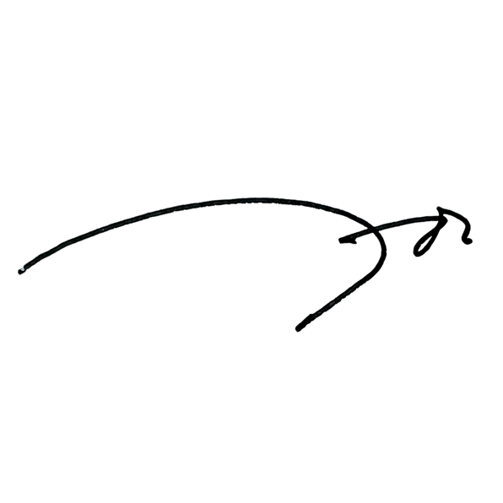  DIREKTUR  Prof. Dr. Ery Tri Djatmika Rudijanto W.W, MA, M.Si.  NIP. 196106111986011001

PROSEDUR OPERASI BAKU
TEAM TEACHING

Dasar Kegiatan
  - Undang – Undang Republik Indonesia Nomor 20 Tahun 2003 Tentang Sistem Pendidikan Nasional (Lembaran Negara Republik Indonesia Tahun 2003 Nomor 78, Tambahan Lembaran Negara Republik Indonesia Tahun 2003 Nomor 4301);
  - Undang – Undang Republik Indonesia Nomor 12 Tahun 2012 Tentang Pendidikan Tinggi (Lembaran Negara Republik Indonesia Tahun 2012 Nomor 158, Tambahan Lembaran Negara Republik Indonesia Tahun 2012 Nomor 5336);
  - Peraturan Pemerintah Republik Indonesia Nomor 32 Tahun 2013 Tentang Perubahan Atas Peraturan Pemerintah Nomor 19 Tahun 2005 Tentang Standar Nasional Pendidikan (Lembaran Negara Republik Indonesia Tahun 2005 Nomor 41, Tambahan Lembaran Negara Republik Indonesia Nomor 4496);
  - Peraturan Pemerintah Republik Indonesia Nomor 4 tahun 2014 Tentang Penyelenggaaan Pendidikan Tinggi dan Pengelolaan Perguruan Tinggi (Lembaran Negara Republik Indonesia Tahun 2014 Nomor 16);
  - Peraturan Menteri Pendidikan dan Kebudayaan Republik Indonesia Nomor 30 Tahun 2012 Tentang Organisasi dan Tata Kerja Universitas Negeri Malang (Berita Negara Republik Indonesia Tahun 2012 Nomor 493);
  - Peraturan Menteri Pendidikan dan Kebudayaan Republik Indonesia Nomor 71 Tahun 2012 Tentang Statuta Universitas Negeri Malang (Berita Negara Republik Indonesia Tahun 2012 Nomor 1136);
  - Peraturan Menteri Pendidikan dan Kebudayaan Republik Indonesia Nomor 49 Tahun 2014 Tentang Standar Nasional Pendidikan Tinggi (Berita Negara Republik Indonesia Tahun 2014 Nomor 769);
  - Peraturan Menteri Pendidikan dan Kebudayaan Republik Indonesia Nomor 50 Tahun 2014 Tentang Sistem Penjaminan Mutu Pendidikan Tinggi (Lembaran Negara Republik Indonesia Tahun 2014 Nomor 788);
  - Peraturan Menteri Riset, Teknologi, dan Pendidikan Tinggi Republik Indonesia Nomor 44 Tahun 2015 Tentang Standar Nasional Pendidikan Tinggi;
  - Keputusan Menteri Keuangan Nomor 297/KMK.05/2008 Tentang Penetapan Universitas Negeri Malang pada Departemen Pendidikan Nasional sebagai Instansi Pemerintah yang Menerapkan Pengelolaan Keuangan Badan Layanan Umum;
  - Peraturan Rektor Universitas Negeri Malang Nomor 12 Tahun 2018 tanggal 8 September 2017 Tentang Pedoman Pendidikan Universitas Negeri Malang Tahun Akademik;
  - Keputusan Rektor Universitas Negeri Malang Nomor 5.1.2/UN32/KP/2015 tanggal 5 Januari 2015 Tentang Pemberhentian dan Penugasan Dekan Fakultas Sastra Universitas Negeri Malang.

Tujuan

Sebagai pedoman penyelenggaraan aktivitas belajar mengajar sesuai dengan kebijakan akademik, standar akademik, peraturan akademik, dan pedoman mutu.

Kegiatan yang Dilakukan

No | Aktivitas | Pelaksana |  | Waktu | Output
 |  | 1 | 2
1. | Menugaskan Tim Dosen pengampu matakuliah dan memastikan seluruh nama tim dosen muncul dalam | Fakultas | TIK | 1  minggu | Rekaman nama Tim Dosen

No | Aktivitas | Pelaksana |  | Waktu | Output
 |  | 1 | 2
 | SIAKAD. |  |  |  | pengampu matakuliah di SIAKAD
2. | Menyusun RPS MK yang diampu sesuai beban tugas mengajar. | Tim Dosen Pengampu Matakuliah |  | 2 hari | RPS
3. | Menyusun Handout. | Tim Dosen Pengampu  Matakuliah |  | 1 minggu | Handout
4. | Melakukan koordinasi pembagian materi yang akan diajarkan, metode, dan teknik pelaksanaan pembelajaran | Tim Dosen Pengampu Matakuliah |  | 1 hari | Notulen
5. | Melaksanakan perkuliahan sesuai jadwal tugas mengajar awal sampai tengah semester | Tim Dosen Pengampu Matakuliah |  | 7 minggu | Jurnal Perkuliahan Awal sampai  Tengah Semester
6. | Mengevaluasi pelaksanaan perkuliahan awal sampai tengah  semester | Tim Dosen Pengampu Matakuliah |  | 1 hari | Notulen
7. | Menyusun soal Ujian Tengah Semester (UTS) | Tim Dosen Pengampu  Matakuliah |  | 1 hari | Soal UTS
8. | Melaksanakan UTS | Tim Dosen Pengampu Matakuliah | Mahasiswa | 1 hari | Berita Acara  Pelaksanaan UTS
9. | Mengoreksi dan mengevaluasi hasil UTS | Tim Dosen Pengampu Matakuliah |  | 3 hari | Daftar Nilai Tengah Semester
10. | Melaksanakan perkuliahan sesuai jadwal tugas mengajar tengah sampai akhir semester | Tim Dosen Pengampu Matakuliah |  | 7 minggu | Jurnal Perkuliahan Tengah sampai Akhir Semester
11. | Mengevaluasi pelaksanaan perkuliahan tengah sampai akhir  semester | Tim Dosen Pengampu Matakuliah |  | 1 hari | Notulen
12. | Meyusun soal Ujian Akhir Semester | Tim Dosen  Pengampu Matakuliah |  | 1 hari | Soal UAS
13. | Melaksanakan UAS | Tim Dosen Pengampu Matakuliah | Mahasiswa | 1 hari | Berita Acara Pelaksanaan UAS
14. | Mengevaluasi Hasil UAS | Tim Dosen Pengampu  Matakuliah |  | 3 hari | Daftar Nilai Akhir Semester
15. | Memastikan setiap anggota Tim Dosen dapat mengunggah nilai pada sistem. | Fakultas | TIK | 1 hari | Form DNA SIAKAD
16. | Mengunggah nilai akhir matakuliah yang diampu oleh Tim Dosen. | Tim Dosen matakuliah |  | 1 minggu | DNA

- Alur Kerja

